Додаток 1
до Положення про громадський бюджет у місті Херсоні

ФОРМА ПРОЄКТУ,
реалізація якого планується за рахунок коштів
громадського бюджету м. Херсон у 2021 році

Ідентифікаційний номер проекту
(вписує уповноважений робочий орган, згідно з реєстром )
Дата надходження проекту
(заповнюється уповноваженим робочим органом)
Прізвище, ім’я, по батькові особи уповноваженого робочого органу, що реєструє проект: | (підпис)

ВСІ ПУНКТИ Є ОБОВ’ЯЗКОВИМИ ДЛЯ ЗАПОВНЕННЯ!

1. Назва проекту (не більше 15 слів):
" Майданчики щасливого дитинства"

2. Пріоритетні напрямки проекту (необхідне підкреслити і поставити знак "Х"):
● облаштування тротуарів – □ ● естетичне облаштування міста – □
● дороги – □ ● будівництво спортивних та дитячих майданчиків – Х
● облаштування зон відпочинку (в тому числі зі створенням точок вільного доступу до мережі Інтернет) та впорядкування прибережних смуг водойм – □ ● вуличне освітлення – □ ● розвиток вело- та бігової інфраструктури – □ ● заходи з енергозбереження (використання відновлювальних джерел енергії) – □ ● інше – □
3. Місце реалізації завдання (адреса, назва житлового масиву/мікрорайону, установи/закладу, кадастровий номер земельної ділянки, якщо відомо, тощо):
м. Херсон, індекс – 73484, селище Інженерне, б. 9-а

4. Короткий опис проекту (не більше 50 слів):
На території нашого закладу немає сучасного спортивного майданчику, а ігрові металеві споруди застарілі, потребують ремонту та заміни. Сучасні дитячі майданчики повинні бути оснащені спортивними та ігровими спорудами, щоб діти розвивалися правильно, укріплювали м’язи, дихальну та нервову систему. Адже сьогодні більшість населення багато часу проводить сидячи за гаджетами і вже змалку мають серйозні проблеми та захворювання спини. Створення комфортних умов зменшить кількість випадків захворювань серед вихованців закладу. Тому не чекаючи проблем потрібно займатись профілактикою та прививати здоровий спосіб життя!

2 Продовження додатка 1

5. Опис проекту (основна мета проекту; проблема, на вирішення якої він спрямований; запропоновані рішення; пояснення щодо того, чому саме це завдання повинно бути реалізоване і яким чином його реалізація вплине на подальше життя мешканців. Опис проекту не повинен містити вказівки на суб’єкт, який може бути потенційним виконавцем проекту. Також обов’язково зазначити відповідність стратегічним пріоритетам і цілям розвитку міста. Якщо проект має капітальний характер, зазначається можливість користування результатами проекту особами з особливими потребами):
Проблемою дитячих майданчиків у Жовтневській школі-саду № 86 є те, що вони потребують реконструкції та розширення новими спортивними спорудами. Турбуючись про здорове дозвілля своїх дітей, старі майданчики багато років утримуються виключно небайдужими батьками.
Створення спортивного майданчику сприятиме підвищенню рівня фізичної та загальної культури населення та вирішить проблему незанятості дітей. Гра та заняття спортом на такому майданчику додадуть силу, здоров'я, спритність нашому майбутньому поколінню.
Оновлення дитячих майданчиків та розширення їх спортивним обладнанням дасть можливість поліпшити умови для виховання та відпочинку дітей, вжити заходів щодо попередження травматизму, безпеки життєдіяльності дітей. На оновленних майданчиках буде можливість проводити спортивні заходи, залучати до активності дітей, батьків та жителів селища. Значно поліпшаться умови для дозвілля дітей, а також покращиться естетичний вигляд школи-саду.

6. Обґрунтування бенефіціарів проекту (основні групи мешканців, які зможуть користуватися результатами проекту):
Комплексне оновлення дитячих майданчиків та встановлення спортивного обладнання забезпечить місце для розваг та занять спортом дітей дошкільного та молодшого шкільного віку мешканців селища Інженерного.

7. Інформація щодо очікуваних результатів у разі реалізації проекту:
Реалізація проекту " Майданчики щасливого дитинства" дасть можливість:
- створити сучасні умови для розваг та занять фізкультурою на території майданчиків та спортивного комплексу;
- організувати дозвілля населення територіальної громади, в особливості дітей дошкільного віку та школярів;
- вирішити актуальні проблеми незайнятості дітей, підлітків, молоді;
- формувати фізичне, соціальне і духовне здоров'я молоді.

3 Продовження додатка 1
8. Орієнтовна вартість (кошторис) проекту (всі складові проекту та їхня орієнтовна вартість):
Складові завдання | Орієнтовна вартість, гривень
1. Ігрова панель "Лабіринт" – 2 шт | 12 900,00
2. Спортивний комплекс "Промінчик" - 3 шт. | 36 000,00
3. Кіндер-мобіль -1.03 - 2 шт. | 15 800,00
4. Кіндер-мобіль -2.02 трактор - 4 шт | 31 600,00
5. Кіндер-мобіль -4.03 гонка - 4 шт | 31 600,00
6. Кіндер-мобіль -1.02 - 2 шт. | 15 800,00
7. Шведська стінка з лавкою, турніком и брусьями - 1 шт | 9 500,00
8. Спортивний комплекс "Островок-2" - 1 шт. | 21 300,00
9. Лавки - 5 шт. | 12 250,00
10. Ігрова панель "Доріжка" – 1 шт. | 7 850,00
11. Ігрова панель "Звірі" – 1 шт. | 9 550,00
ВСТАНОВЛЕННЯ: | 20 000,00
ДОСТАВКА : | 10 000,00
НЕПЕДБАЧЕНІ ВИТРАТИ: | 15 850,00
РАЗОМ: | 250 000,00
9. Список з підписами щонайменше 15 громадян України віком від 16 років, які зареєстровані або проживають на території м. Херсона, що підтверджується офіційними документами (довідкою про місце роботи, навчання, служби чи іншими документами, що підтверджують факт проживання в місті), та підтримують цей проект (окрім його авторів), що додається для малих проектів та 50 осіб для великих. Кожна додаткова сторінка списку повинна мати таку ж форму, за винятком позначення наступної сторінки (необхідно додати оригінал списку в паперовій формі).
10. Контактні дані автора/авторів проекту, які будуть загальнодоступні, у тому числі для авторів інших проектів, мешканців, представників засобів масової інформації, з метою обміну думками, інформацією, можливих узгоджень тощо (необхідне підкреслити):
а) висловлюю свою згоду на використання моєї електронної адреси elena.lukovskaya@gmail.com для зазначених вище цілей
Підпис особи, що дає згоду на використання своєї електронної адреси

б) не висловлюю згоди на використання моєї електронної адреси для зазначених вище цілей.
Примітка:
Контактні дані авторів проектів (тільки для Херсонської міської ради) зазначаються на зворотній сторінці бланка-заявки, яка є недоступною для громадськості.
11. Інші додатки (якщо необхідно):
a) фотографія/ї, які стосуються цього проекту,
б) мапа з зазначеним місцем реалізації проекту,
в) кадастровий номер земельної ділянки: 6510165800:01:001:0075)
г) комерційна пропозиція
А)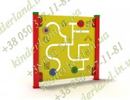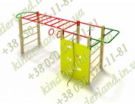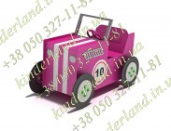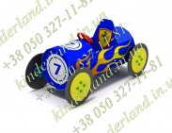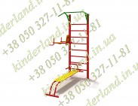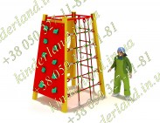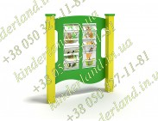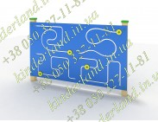

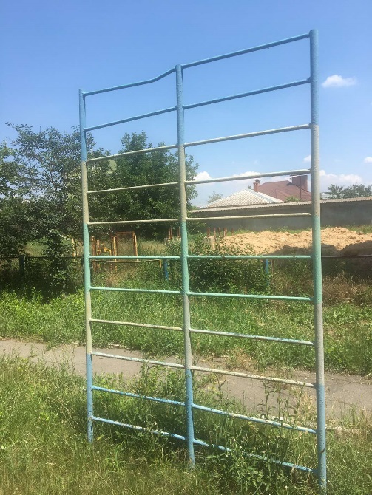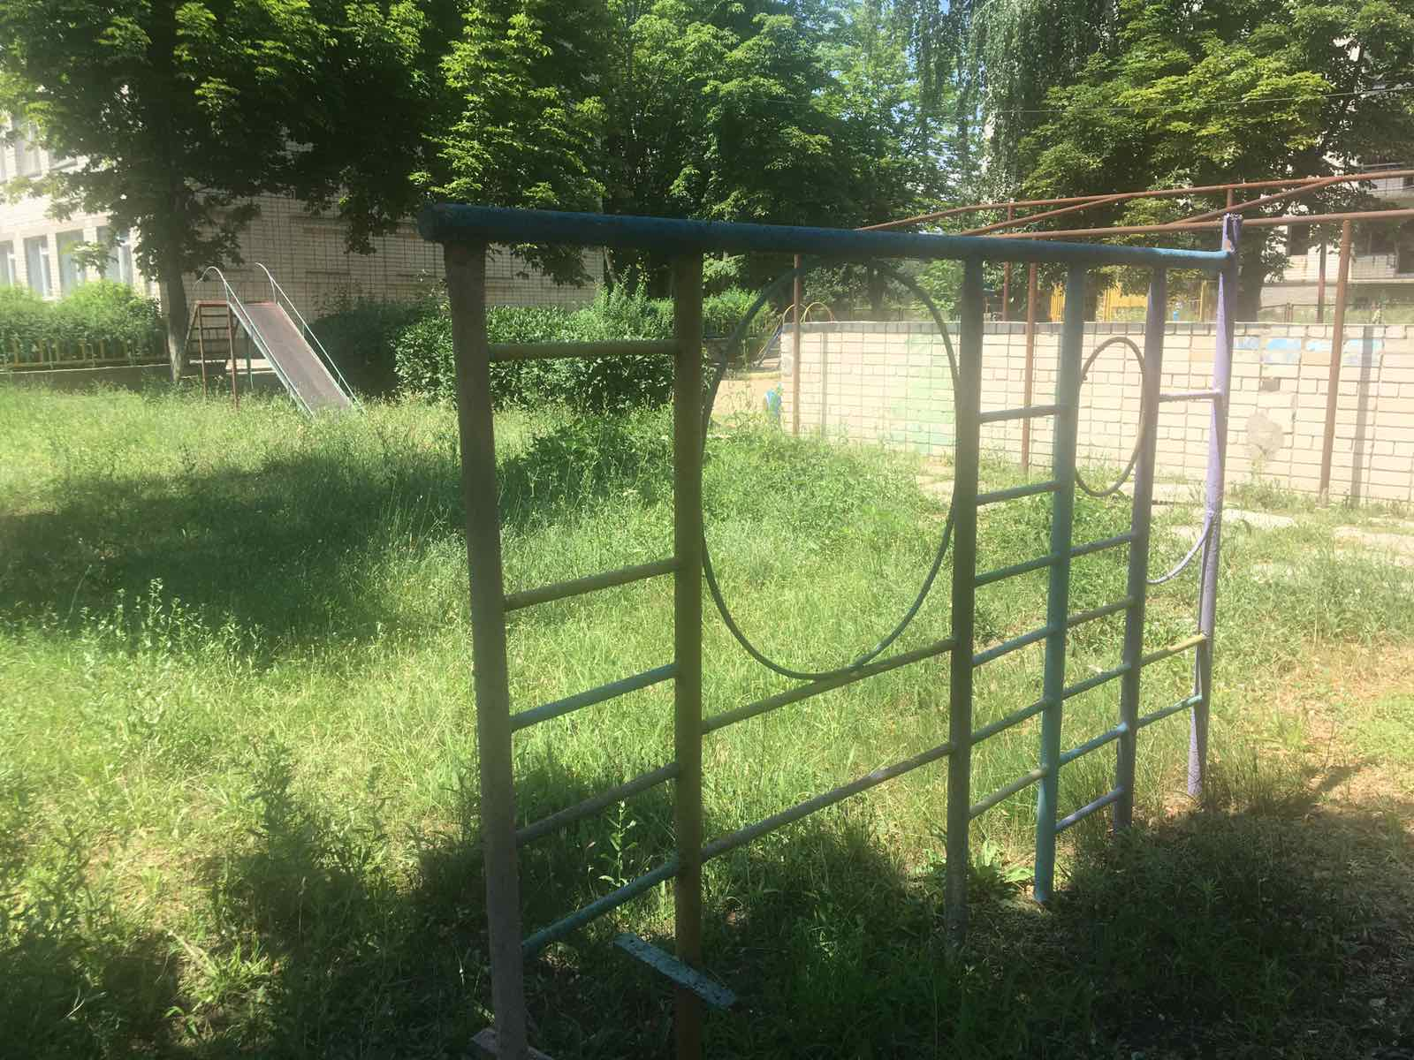

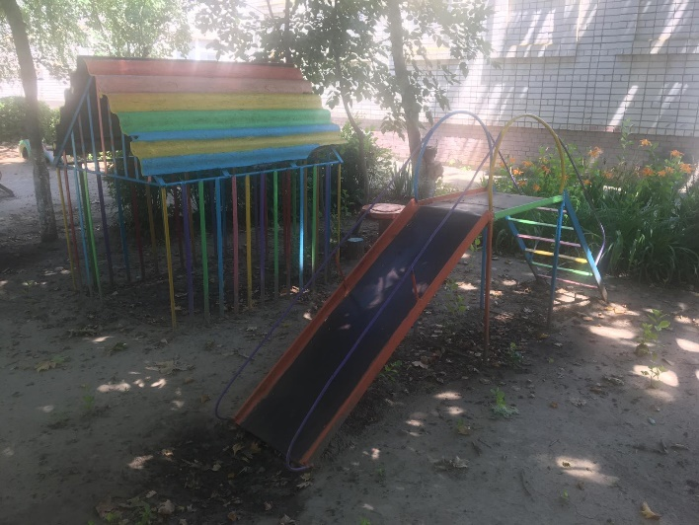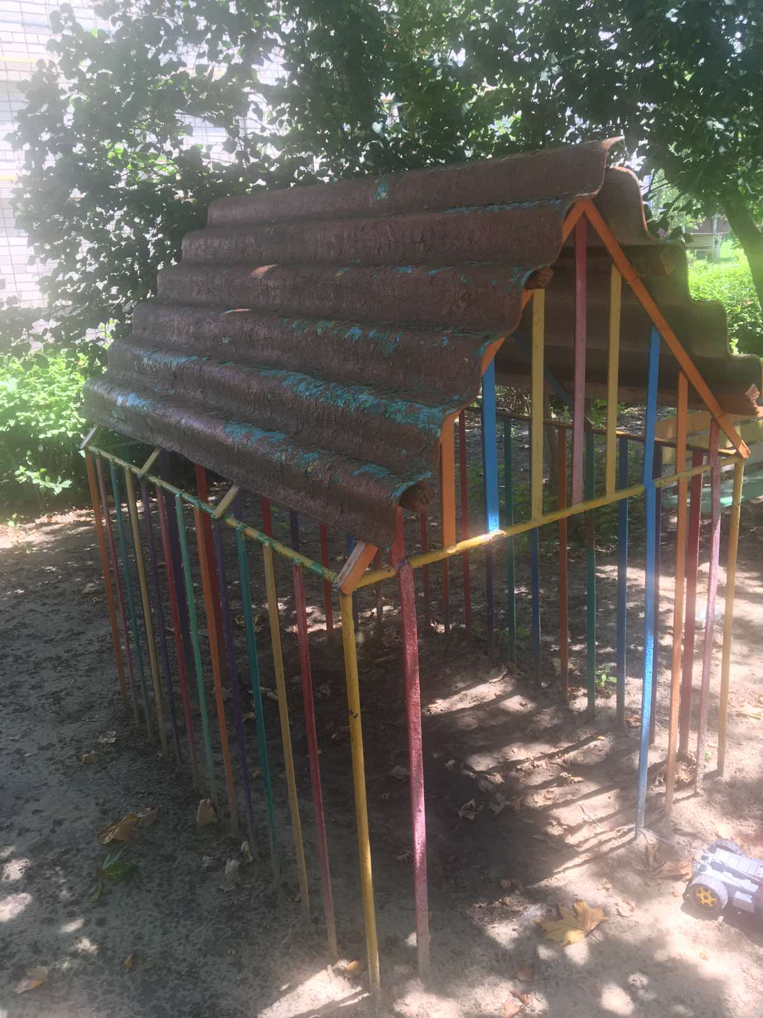

Б) 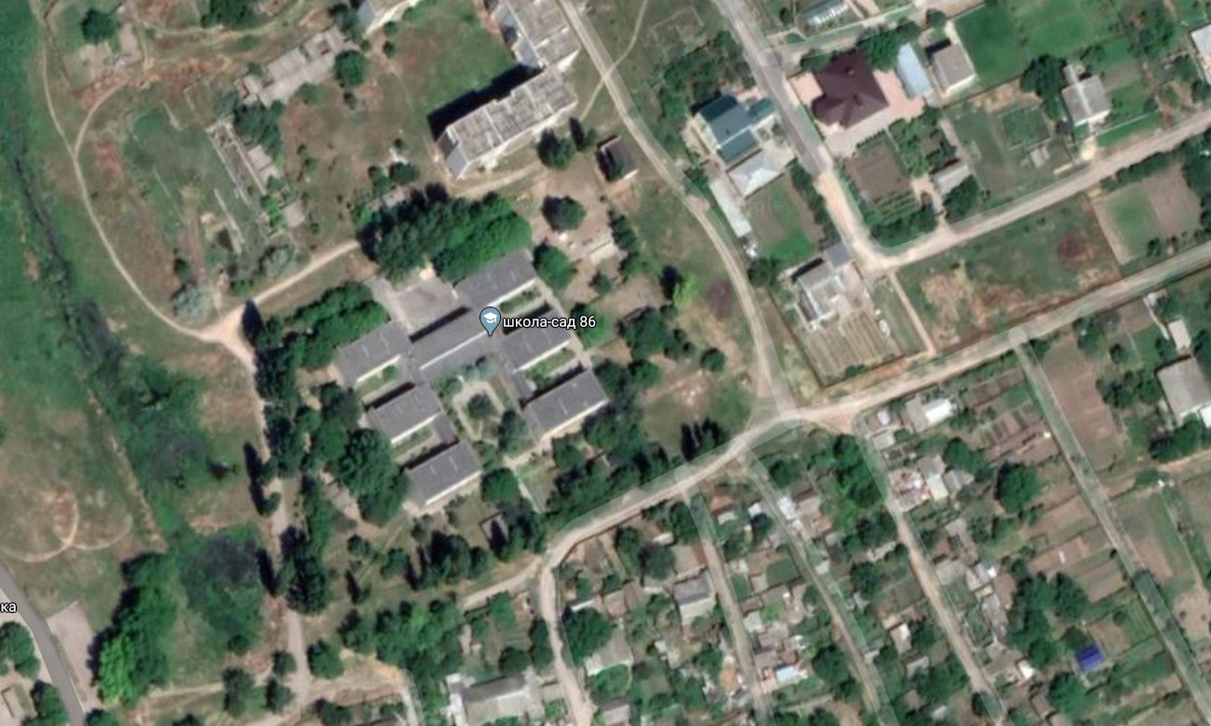

Г)
  61002, г. Харьков, ул. Свободы, 19/21, 3-й этаж | (050)327-11-81  (095)881-80-80  (057)715-62-26(факс)  www.kinderland.in.ua  e-mail: 3271181@gmail.com
Исх. № 583/06 от 30 июня 2020 г.
КОММЕРЧЕСКОЕ ПРЕДЛОЖЕНИЕ
Уважаемый, Руководитель!
В ответ на Ваш запрос, ниже приводим Спецификацию на интересующий Вас комплект детского игрового оборудования:
№ п/п | Наименование | Код | Ед. изм. | Кол-во | Цена без НДС | Сумма без НДС
1 | Игровая панель "Лабиринт" | 700/2 | шт. | 2 | 6 450,00 | 12 900,00
2 | Спортивный комплекс "Лучик" | 630 | шт. | 3 | 12 000,00 | 36 000,00
3 | Киндер-мобиль -1.03  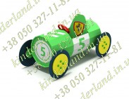 | 484/5 | шт. | 2 | 7 900,00 | 15 800,00
4 | Киндер-мобиль -2.02 | 484/8 | шт. | 4 | 7 900,00 | 31 600,00
5 | Киндер-мобиль -4.03  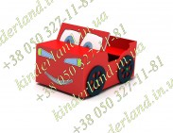 | 484/13 | шт. | 4 | 7 900,00 | 31 600,00
6 | Киндер-мобиль -1.02 | 484/4 | шт. | 2 | 7 900,00 | 15 800,00
7 | Шведская стенка с лавкой, турником и брусьями | 508/2 | шт. | 1 | 9 500,00 | 9 500,00
8 | Спортивный комплекс "Островок-2" | 608 | шт. | 1 | 21 300,00 | 21 300,00
9 | Диван на металлокаркасе  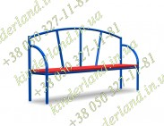 | 704 | шт. | 5 | 2 450,00 | 12 250,00
10 | Игровая панель "Тропинка" | 700/13 | шт. | 1 | 7 850,00 | 7 850,00
11 | Игровая панель "Зверюшки" | 700/4 | шт. | 1 | 9 550,00 | 9 550,00
ВСЕГО (без доставки и установки): |  |  |  |  |  | 204 150,00
НДС не предусмотрен
Всего на сумму: 204 150 гривен 00 копеек
- Доставка – 10 000,00 грн; - Установка 20 000,00 грн
- Срок изготовления - 14 рабочих дней. С уважением, KINDERLAND

